Схема расположения земельного участка, в отношении которого подготовлен проект решения о предоставлении Арутюняну Эдуарду Карапетовичу разрешения на условно разрешенный вид использования земельного участка с кадастровым номером 24:50:0100455:12, расположенного в территориальной зоне развития жилой застройки перспективные (ПО) по адресу: г. Красноярск, СТ «Шафран», участок № 53, с целью размещения индивидуального жилищного строительства (код – 2.1).
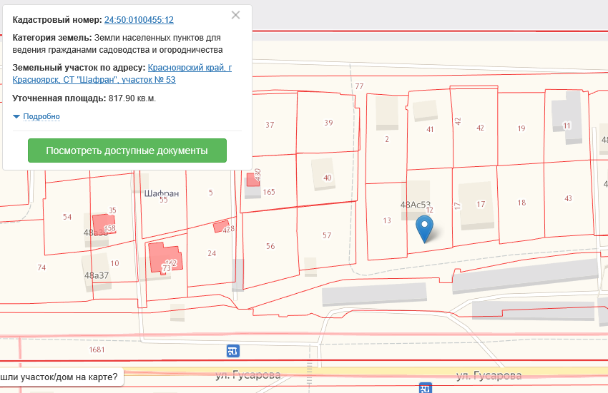
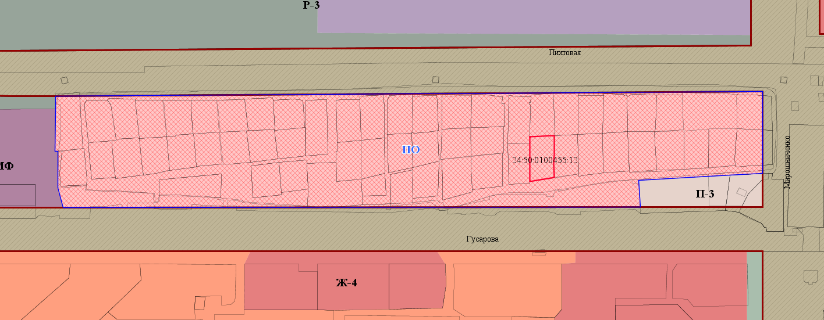

- граница земельного участка с кадастровым номером 24:50:0100455:12
- граница территориальной зоны развития жилой застройки перспективные (ПО)

